实验7：查找算法的实现(4学时)
一、实验目的
1．掌握顺序表中顺序查找法的实现方法；
2．掌握顺序表中折半查找法的实现方法；
3. 理解二叉排序树查找法的实现方法；
4．理解散列函数构造方法及冲突解决方法。
二、实验内容
1. 对数据序列{3,6,2,10,1,8,5,7,4,9}，请用顺序查找方法，完成以下操作：
(1)查找关键字5的过程，要求输出与关键字5相比较的元素以及输出关键字5的位置。
预期结果如下：
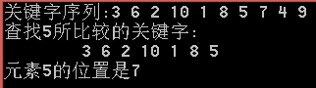
(2)查找关键字11的过程，要求输出与关键字11相比较的元素以及输出关键字11的位置。
预期结果如下：
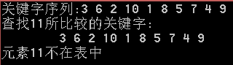
- 对数据序列{1,2,3,4,5,6,7,8,9,10}，请用折半查找算法，完成以下操作：
(1)查找关键字9的过程，要求输出与关键字9相比较的元素以及输出关键字9的位置。
预期结果如下：
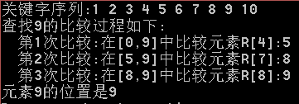
- 查找关键字11的过程，要求输出与关键字11相比较的元素以及输出关键字11的位置。
预期结果如下：
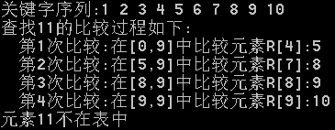
三、实验要求
1.独立完成实验程序的编写与调试；
2.实验完成后填写实验报告，学习委员按学号从小到大的顺序提交。

